令和８年度
年度更新手続きのしおり
一人親方等（第２種）特別加入者
申告・納付期限 7月10日（金）

保険料の算定、継続加入する者の確認、給付基礎日額の変更のため、下記の書類が必要です。
東京労働局長あてに、必ず期限までに提出してください。
（注）
※家内労働者の特別加入申請、同別紙及び念書は、
４月20日までに到達したものに限ります。

※お手数ですが年度更新関係の書類に限り、
東京労働局事務組合室へ直接郵送又は持参にてご提出ください。

東京労働局

（注）
3月に変更した加入者分は不要
労働基準監督署

目 次

１
年度更新手続要領

表１算出内訳書 （Ⓐ継続者）
（１）

表２確定保険料算出内訳書（別紙）（Ⓑ年度中途加入者及び脱退者）
（２）

表３保険料申告書内訳
（３）

表４保険料申告書
（４）

表５継続者名簿（家内労働者以外）
（５）

特別加入保険料算定基礎額月割早見表
2
第２種特別加入保険料率表
3
労働基準監督署一覧
4

申告様式
保険料申告書内訳
確定保険料算出内訳書（Ⓐ継続者）
別紙（Ⓑ年度中途加入及び脱退者）
一人親方等継続者名簿
給付基礎日額変更申請書

年 度 更 新 手 続 要 領

一人親方等団体の特別加入者の年度更新については、本要領に従って手続きを行ってください。

特別加入を希望する者がいる場合（加入）、要件にあてはまらなくなった場合（脱退）には
「特別加入に関する変更届」（様式第34号の8）をその都度、管轄監督署等へ提出する必要があります。この内容に基づき、年度更新の手続きを行ってください。確定保険料算出内訳書等を記入するのみでは手続きしたことにはなりませんのでご注意ください。

１．作成要領
令和６年度より引き続き令和７年度に継続加入した者、及び令和７年度に新規加入した者等で承認を受けた者について、下記事項に留意して確定保険料の算定をしてください。

令和７年度確定保険料算出内訳書の作成

令和７年度確定保険料を正確に算定するために作成するものですから、下記によって誤りなく作成し、必ず提出してください。

（１）Ⓐ 継続者
令和7年3月31日以前から加入し、令和8年4月1日以降も継続して加入する者を記載します。
（２）Ⓑ 年度中途加入及び脱退者
令和7年4月1日から令和8年3月31日の期間中に、新規加入した者、脱退した者を個人別に記載します。（脱退するにはその都度変更届が必要です。）

（注）年度中途加入及び脱退者は、その特別加入期間の月数に応じた月割計算が認められます。特別加入保険料算定基礎額月割早見表を参考にしてください。ただし、日割計算は認められていません。（Ｈ7.2.20付基発第74号通達）

－１－

保険料の納付

概算保険料が20万円以上の場合には、3期分割納付が認められます。ただし、労働保険事務組合に委託している団体は概算保険料が20万円未満であっても3期分割納付することができます。
7月までに納付する額は、確定保険料の不足額がある場合はその額と概算保険料全期分または第1期分の合計です。申告書最下段の納付書（3枚1組）により、最寄りの金融機関で納付してください。
なお、口座振替納付制度を利用する団体は、領収済通知書を作成する必要はありません。
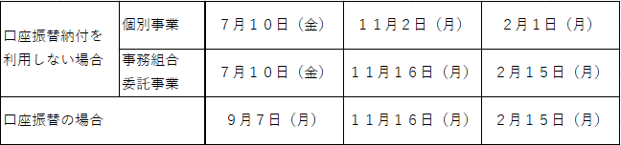

給付基礎日額の変更

給付基礎日額の変更手続きは、年度更新時(6／1～7／10(曜日による変動あり)に加え、3月(3／2～3／31(曜日による変動なし))も日額変更の申請が可能です。期間外の申請は不承認となりますので提出期限を厳守してください。年度更新時の申請においては、4／1～日額変更申請書の提出日の間に災害が発生した場合、日額の変更は認められず、前年度の日額が適用されることになります。
なお、同じ特別加入者について、3月に変更後、再度年度更新時に変更することはできません。
また、3月に給付基礎日額を変更した者について、年度更新時に再度、日額変更申請書を記載していただく必要はありません。

－２－

確定保険料算出内訳書の書き方（Ⓐ継続者）
表1

表３保険料申告書内訳の④へ記入
枝番号ごとに作成してください。

総 計
⑩（イ）＋（ハ）
人

⑪（ロ）＋（ニ）
円

小 計
（イ）
人

(ロ)
円

2,000円
730,000円

（家内労働者のみ）
（家内労働者のみ）
2,500円
912,500円

（家内労働者のみ）
3,500円
1,277,500円

3,000円
1,095,000円

5,000円
1,825,000円

4,000円
1,460,000円

7,000円
2,555,000円

6,000円
2,190,000円

9,000円
3,285,000円

8,000円
2,920,000円

12,000円
4,380,000円

10,000円
3,650,000円

16,000円
5,840,000円

14,000円
5,110,000円

22,000円

18,000円
6,570,000円
④（②×③）
基 礎 額
保険料算定基礎額
20,000円
7,300,000円

0
0
1
番 号
令和7年度

①給付基礎日額
②保険料算定
③特別加入者数
8,030,000円
枝番号
1
3
1
0
1
9
0
0
0
24,000円
8,760,000円

所 掌
管 轄
25,000円
基 幹 番 号
0
8

9,125,000円

労働局用
控 用
確定保険料算出内訳書
（一人親方等・家内労働者）
労働保険
府 県
（該当するものに○をつけること）
別紙
枚添付
?
継
続
者
５
36,500,000
１３
２
7
２
１
75,920,000
8,760,000
25,550,000
5,110,000
1,277,500
３０
３
7
153,117,500
173,557,512
継続
図1
R7
R8

～3/31
～3/31
4/1
4/1
チ
加入
⑪欄は表1の(ロ)＋表2の(ニ)の
合計額となります。
表3保険料申告書内訳の⑤へ記入（千円未満切捨て）

令和7年3月31日以前から加入していて引き続き令和8年4月1日以降も継続して加入する
者（上記チ）を、給付基礎日額別に記載してください。
令和7年4月1日に加入した者及び令和8年3月31日に脱退した者については、月割計算に該
当しなくても表2のⒷ（年度中途加入及び脱退者）欄へ記入してください。
－３－
（2）確定保険料算出内訳書（別紙）の書き方
表2
（Ⓑ 年度中途加入及び脱退者）
枝番号
0
0
1
府 県
8
3
0
0
0
労働局用

控 用
1

労働保険
番 号
基 幹 番 号
（別 紙）
1
所 掌
管 轄
0
1
9
0

3,285,000

3,832,506

1,277,500
加
脱
月数
脱
脱
11

⑨(⑥×1/12[
円未満の端数切上
]×⑧)
保険料算定基礎額

12

2,920,000

2,129,169

3,345,837

3,650,000

加
脱
脱

加

円
(ニ)

脱
加
脱

加
脱

5,110,000
ハ

1,277,500
ホ
3,650,000
ト

ニ

2,920,000
12
R8 3 2
加

加
脱

3,650,000

加
加
9

イ
6,570,000
R7 10 9
加
脱
ヘ
3,650,000
R7 5 3
脱
ロ

加
脱
脱

加
脱

加

加
脱

加
脱

⑤
氏 名
⑥給付基礎日額
⑦ 加入脱退
×365
年 月 日
⑧ 加入
R7 6 7
R7 11 31
6
12
加
脱
7
R7 4 1
加
小 計
（ハ）

R7 4 1
R7 12 15
R7 4 1
R8 3 2

（該当するものに○をつけること）
1
枚のうち
1
枚
Ｂ
年
度
中
途
加
入
及
び
脱
退
者
・
・
・
・
・
・
・
・
・
・
・
・
・
・
・
・
・
・
・
・
月
円
7
人
20,440,012

月割計算者の「⑨保険料算定基礎額については、
特別加入保険料算定基礎額月割早見表(P.７)を参考にしてください。

脱退
脱退
ニ
脱退

脱退
加入
ホ
加入
加入
イ
加入
ヘ
4/1
脱退
ロ
加入
ハ
加入
図2
脱退
加入
ト
脱退
R7

R8

～3/31
～3/31
4/1

R7年4月1日からR8年3月31日の間に、

新規加入して脱退した者⇒イ・ロ・ハ
脱退した者⇒ニ・ホ について、個人ごとに記載して下さい。
新規加入した者⇒へ・ト
－４－

労災保険料率については、第2種特別加入保険料率表（Ｐ.８）を参考にしてください。
（3）保険料申告内訳

表3
組様式第6号（乙）
１枚のうち
1
枚目
令和7年度確定
控 用
令和8年度概算
保 険 料 申 告 書 内 訳
（第2種特別加入保険料）
労働局用
3
令和7年度確定保険料
令和8年度概算保険料
④
1
0
1
9
管 轄
基 幹 番 号
1
0
0
0
0
令和5年度
第２種特別加入
保険料率
(1000分の)
⑤
保険料算定
基礎額総計
⑥
8
番 号
労働保険
府 県
所 掌
3,124,026
183,220
17
3,114,740
001
労働基準建設業協同組合
特２
37
173,557
18

002
安全運送協力会
特１
31
105,485
12
1,265,820
99,732
11
1,097,052

279,042
4,389,846
282,952

4,211,792
合 計
68
①
労働
保険
番号
の枝
番号
②
事業（団体）の名称
③
業
種
番
号
特別加
入者数
第２種特別
加入保険料
（⑤×⑥）
⑧
保険料算定
基礎額総計
⑩
第２種特別
加入保険料
（⑧×⑨）
⑨
令和7年度
第２種特別加入
保険料率
(1000分の)
⑦
（該当するものに○をつけること）
人
千円
円
千円
円
―5―

- 一人親方等団体より事務委託を受けて、一人親方等団体の事務処理を行っている労働保険事務組合で、委託団体が2団体以上あるものについては、各々枝番号を振り出して団体ごとに記入してください。なお、保険料の申告は一本化し各団体の合計をまとめて記入します。
④表1の⑩欄を転記してください。
⑤表1の⑪欄を転記してください。（千円未満切り捨て）
⑧令和7年度以前からの加入者で令和7年度継続者及び令和8年度年度更新時までに加入した者について計算してください。
3分割の仕方
⑭(ｲ)概算保険料を3で割ります。
例･･･4,211,792÷3=1,403,932
割り切れない分(1円か2円)は第1期へ
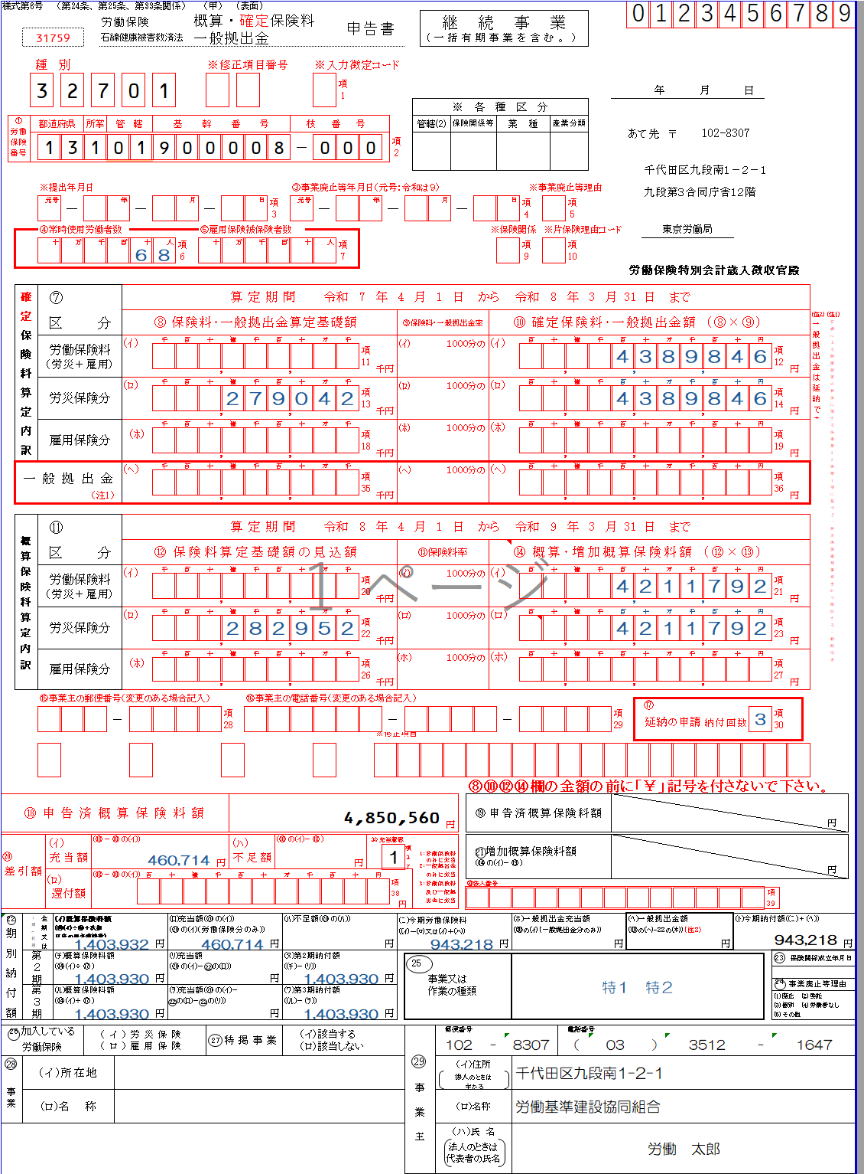

充当の場合記入
⑩(ｲ)と⑱の差し引き額を⑳に記入

国税庁から通知された13桁の法人番号がある場合は記入してください。

｢一般拠出金」の欄は記入不要
今期納付額
納付書に転記
事業主欄
事務組合に委託している場合は事務組合の名称
表4
算 定 期 間 令 和 8 年 ４ 月 １ 日 から 令 和 9 年 ３ 月 31 日

(4) 保険料申告書

6～7
（5）継続者名簿（家内労働者以外）
表5
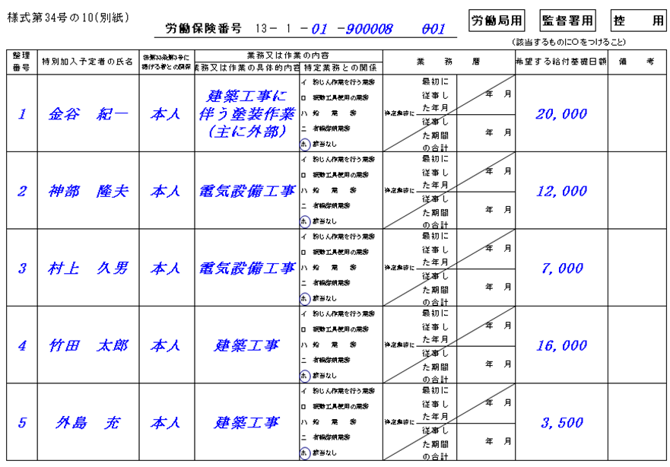

表紙も忘れずに提出してください。
令和8年3月31日以前に｢加入承認｣を
受けていて、かつ令和8年4月1日以降も継続して加入するものについて記入して下さい。
日額変更をした場合は変更後の日額を記入
代表者の氏名
労働 太郎
東京労働局長 殿
電話番号
3512-0000
番
事 業 の
主
た
る
事
務
所
の
千代田区九段南○-○-○
(又は団体)
所
在
地
労働基準建設協同組合
名 称
郵便番号
102－0000
（
03
）
―

日
1
9
0
0
令和8
年
7
月
10
労働保険番号
府 県
所 掌
管 轄
基 幹 番 号
8
0
0
枝 番 号
1
3
1
0
0
0
1
一 人 親 方 等 継 続 者 名 簿
労働局用
監督署用
控 用
令和8年度
労 働 者 災 害 補 償 保 険
（該当するものに○をつけること）

チ
加入
継続
ヘ
加入
継続
図3
R7
R8
～3/31
～3/31
4/1
4/1

注 令和8年4月1日以降の加入者は継続者名簿に載せないで下さい。

－６－

－７－
－８－

第２種特別加入保険料率表 参考資料
（令和8年4月1日）
作業又は作業の種類の番号 | 事 業 又 は 作 業 の 種 類 | 第２種特別加入保険料率
作業又は作業の種類の番号 | 事 業 又 は 作 業 の 種 類 | 新 | 旧
特１ | 労働者災害補償保険法施行規則（以下「労災則」という） 第46条の17第1号の事業  （個人タクシー、個人貨物運送業者、原動機付自転車又は自転車を使用して行う貨物の運送の  事業） | 11/1,000 | 12/1,000
特２ | 労災則第46条の17第２号の事業 （建設業の一人親方） | 17/1,000 | 18/1,000
特３ | 労災則第46条の17第３号の事業 （漁船による自営業者） | 45/1,000 | 45/1,000
特４ | 労災則第46条の17第４号の事業 （林業の一人親方） | 52/1,000 | 52/1,000
特５ | 労災則第46条の17第５号の事業 （医薬品の配置販売業者） | 6/1,000 | 7/1,000
特６ | 労災則第46条の17第６号の事業 （再生資源取扱業者） | 14/1,000 | 14/1,000
特７ | 労災則第46条の17第７号の事業 （船員法第１条に規定する船員が行う事業） | 48/1,000 | 48/1,000
特８ | 労災則第46条の17第8号の事業 （柔道整復師） | 3/1,000 | 3/1,000
特９ | 労災則第46条の17第9号の事業 （創業支援等措置に基づく事業を行う高年齢者） | 3/1,000 | 3/1,000
特10 | 労災則第46条の17第10号の事業 （あん摩マツサージ指圧師、はり師又はきゆう師） | 3/1,000 | 3/1,000
特11 | 労災則第46条の17第11号の事業 （歯科技工士） | 3/1,000 | 3/1,000
特12 | 労災則第46条の17第1号から第11号までに掲げる事業又は第46条の18各号に掲げる作業を除いた事業（特定フリーランス事業） | 3/1,000 | 3/1,000
特13 | 労災則第46条の18第１号ロの作業 （指定農業機械作業従事者） | 3/1,000 | 3/1,000
特14 | 労災則第46条の18第２号イの作業 （職場適応訓練受講者） | 3/1,000 | 3/1,000
特15 | 労災則第46条の18第３号イ又はロの作業 （金属等の加工、洋食器加工作業） | 14/1,000 | 15/1,000
特16 | 労災則第46条の18第３号ハの作業 （履物等の加工の作業） | 5/1,000 | 6/1,000
特17 | 労災則第46条の18第３号ニの作業 （陶磁器製造の作業） | 17/1,000 | 17/1,000
特18 | 労災則第46条の18第３号ホの作業 （動力機械による作業） | 3/1,000 | 3/1,000
特19 | 労災則第46条の18第３号ヘの作業 （仏壇、食器の加工の作業） | 18/1,000 | 18/1,000
特20 | 労災則第46条の18第２号ロの作業 （事業主団体等委託訓練従事者） | 3/1,000 | 3/1,000
特21 | 労災則第46条の18第１号イの作業 （特定農作業従事者） | 9/1,000 | 9/1,000
特22 | 労災則第46条の18第４号の作業 （労働組合等常勤役員） | 3/1,000 | 3/1,000
特23 | 労災則第46条の18第５号の作業 （介護作業従事者及び家事支援従事者） | 5/1,000 | 5/1,000
特24 | 労災則第46条の18第6号の作業 （芸能関係作業従事者） | 3/1,000 | 3/1,000
特25 | 労災則第46条の18第7号の作業 （アニメーション制作作業従事者） | 3/1,000 | 3/1,000
特26 | 労災則第46条の18第8号の作業 （情報処理システムの設計等の情報処理に係る作業従事者） | 3/1,000 | 3/1,000
－８－

労働基準監督署一覧

署番号 | 署 名 | 電 話 |  | 郵便番号 | 所在地
01 | 中 央 | （5803）7383 | 労災課  ダイヤルイン | 〒112-8573 | 文京区後楽1-9-20  飯田橋合同庁舎7F
03 | 上 野 | （6872）1316 | 労災課  ダイヤルイン | 〒110-0008 | 台東区池之端1-2-22  上野合同庁舎7F
04 | 三 田 | （3452）5472 | 労災課  ダイヤルイン | 〒108-0014 | 港区芝5-35-2  安全衛生総合会館3F
05 | 品 川 | （3443）5744 | 労災課  ダイヤルイン | 〒141-0021 | 品川区上大崎3-13-26
06 | 大 田 | （3732）0173 | 労災課  ダイヤルイン | 〒144-8606 | 大田区蒲田5-40-3  TT蒲田駅前ビル9F
07 | 渋 谷 | （3780）6507 | 労災課  ダイヤルイン | 〒150-0041 | 渋谷区神南1-3-5  渋谷神南合同庁舎6F
08 | 新 宿 | （3361）4402 | 労災課  ダイヤルイン | 〒169-0073 | 新宿区百人町4-4-1  新宿労働総合庁舎5F
09 | 池 袋 | （3971）1259 | 労災課  ダイヤルイン | 〒171-8502 | 豊島区池袋4-30-20  豊島地方合同庁舎1F
10 | 王 子 | （6679）0226 | 労災課  ダイヤルイン | 〒115-0045 | 北区赤羽2-8-5
11 | 足 立 | （3882）1189 | 労災課  ダイヤルイン | 〒120-0026 | 足立区千住旭町4-21  足立地方合同庁舎4F
12 | 向 島 | （5630）1033 | 労災課  ダイヤルイン | 〒131-0032 | 墨田区東向島4-33-13
13 | 亀 戸 | （3637）8132 | 労災課  ダイヤルイン | 〒136-8513 | 江東区亀戸2-19-1  カメリアプラザ8F
14 | 江戸川 | （6681）8232 | 労災課  ダイヤルイン | 〒134-0091 | 江戸川区船堀2-4-11
15 | 八王子 | 042（680）8923 | 労災課  ダイヤルイン | 〒192-0046 | 八王子市明神町4-21-2  八王子地方合同庁舎3階
16 | 立 川 | 042（523）4474 | 労災課  ダイヤルイン | 〒190-8516 | 立川市緑町4-2  立川地方合同庁舎3F
17 | 青 梅 | 0428（28）0392 | 労災課  ダイヤルイン | 〒198-0042 | 青梅市東青梅2-6-2
18 | 三 鷹 | 0422（67）3422 | 労災課  ダイヤルイン | 〒180-8518 | 武蔵野市御殿山1-1-3  クリスタルパークビル3F
19 | 八王子  町田支署 | 042（718）8592 | 労災課  ダイヤルイン | 〒194-0022 | 町田市森野2-28-14  町田地方合同庁舎2F
20 | 小笠原  総合事務所 | 04998（2）2102 |  | 〒100-2101 | 小笠原村父島字東町152

東京労働局 労働保険徴収部 適用・事務組合課 事務組合徴収第2係
〒102-8307 東京都千代田区九段南1-2-1 九段第3合同庁舎12階
TEL 03（3512）1647
ホームページのアドレス https://jsite.mhlw.go.jp/tokyo-roudoukyoku/

－９－
－９－

